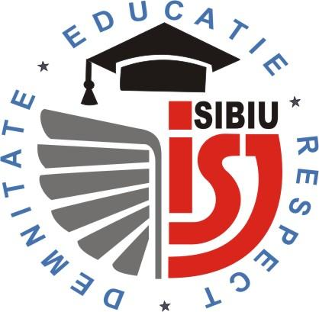 INSPECTORATUL ŞCOLAR JUDEŢEAN SIBIU

TEMATICA CERCURILOR PEDAGOGICE ÎN ANUL SCOLAR 2018-2019
Semestrul II

Data | Tema/Teme | Locația /ora | Moderator
14 martie 2019 | ”Gamificarea în educație” | Colegiul Tehnic de Industrie Alimentară  Ora 15.00 | Cruceat Laura
11 aprilie 2019 | Management educaţional ”Cum funcționează o şcoală particulară din Japonia” | Colegiul Tehnic Independența (sediul Ocnei)  Ora 15.00 | Sofron Otilia
18 aprilie  2019 | ”Robotica-modalitate de aplicare a cunoștintelor de programare”  Prezentarea programului Predau Viitor al Asociației Techsoup | Liceul Teoretic „Onisifor Ghibu” Sibiu  Ora 15.00 | Monica Avram  Cornelia Maier
23 Mai 2019 | Instrumente de evaluare a echității în școală.  Tablets changing the way to learn and teach | Colegiul Național „Octavian Goga” Sibiu  Ora 15.00 | Voineag Anca  Canțer Maria

Responsabil cerc pedagogic liceu tehnologic – prof. Maria CANȚER
Responsabil cerc pedagogic liceu teoretic – prof. Monica AVRAM

